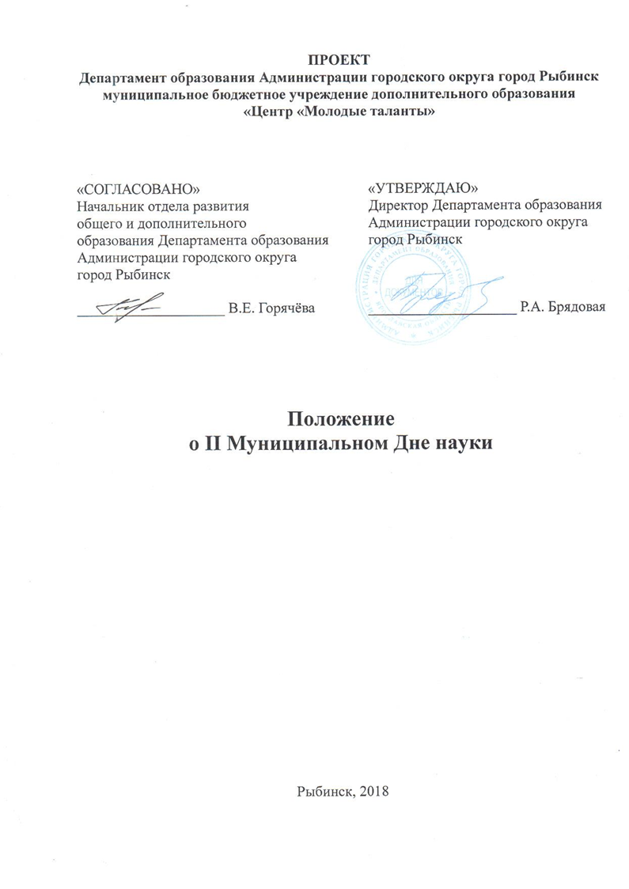
Департамент образования Администрации городского округа город Рыбинск муниципальное бюджетное учреждение дополнительного образования
«Центр «Молодые таланты»

«СОГЛАСОВАНО»  Начальник отдела развития  общего и дополнительного  образования Департамента образования Администрации городского округа  город Рыбинск  ____________________ В.Е. Горячёва | «УТВЕРЖДАЮ» Директор Департамента образования  Администрации городского округа  город Рыбинск  ____________________ Р.А. Брядовая

Положение
о II Муниципальном Дне науки

Рыбинск, 2018
1. Общие положения
  - Настоящее Положение определяет порядок и регламент проведения Муниципального Дня науки.
  - II Муниципальный День науки (далее – Муниципальный День науки) организует и проводит Центр «Молодые таланты», муниципальное общеобразовательное учреждение средняя общеобразовательная школа № 12 им. П.Ф. Дерунова, при поддержке Департамента образования Администрации городского округа город Рыбинск. В работе Муниципального Дня Науки принимает участие Детский технопарк «Кванториум» (город Рыбинск)
  - В 2018 году Муниципальный День науки посвящен коммуникации, как форме интенсивного информационного обмена между членами сообщества. Познавательная деятельность неизменно связана с общением. Общение выступает условием постижения внешнего мира и формирования нового знания. Ученые могут познавать мир, лишь овладевая коллективно выработанной системой знаний, передаваемых от одного поколения к другому, а также непосредственно общаясь и обмениваясь знаниями в процессе диалога.

- Цели и задачи
  - Цель проведения – популяризация коммуникации как формы познавательной деятельности, освоение новой информации и применение ее в практической деятельности.
  - В задачи проведения Муниципального Дня науки входят:
- расширение кругозора обучающихся, углубление знаний по интересующим предметным областям;
- привлечение внимания к инновационным образовательным программам научно-технической направленности;
- создание условия для формирования навыков творческой деятельности обучающихся;
- содействие профориентации и карьерным устремлениям молодежи;
- создание условий для самореализации молодых людей;
- формирование у обучающихся социально активной позиции.

3. Участники Муниципального Дня науки
3.1. Участниками Муниципального Дня науки могут стать команды учащихся 4 – 10 классов общеобразовательных организаций городского округа город Рыбинск:
- выставочно – презентационная площадка «Кванториум» - 4-9 классы;
- площадки «Коммуникативный турнир» и «Интеллектуальные бои» - 8-10- классы
3.2. Каждая образовательная организация представляет группу учащихся из 5 человек для участия в презентационно-выставочной площадке Детского технопарка «Кванториум». Предпочтение рекомендуется отдать одноклассникам участников презентационно-выставочной площадки или заинтересованным в данном виде дополнительного образования обучающимся.
Из числа 5 человек каждая образовательная организация планирует по 1 активному участнику на каждую из 2-х площадок: «Коммуникативный турнир» и «Интеллектуальные бои».
3.3. При регистрации участников Муниципального Дня науки из числа команд общеобразовательных организаций будут сформированы игровые команды для 2-х площадок: «Коммуникативный турнир» и «Интеллектуальные бои».

4. Организация и проведение Муниципального Дня науки
4.1. Муниципальный День науки проводится 02 марта 2018 г. с 14.00. Место проведения: муниципальное общеобразовательное учреждение средняя общеобразовательная школа № 12 им. П.Ф. Дерунова.
4.2. В рамках Муниципального Дня науки предполагается работа презентационно-выставочной площадки Детского технопарка «Кванториум», в рамках которой участникам Муниципального Дня Науки будут представлены первые инженерные проекты обучающихся Технопарка.
4.3. В рамках проведения Муниципального Дня науки будут работать две площадки: «Интеллектуальные бои» и «Коммуникативный турнир».
4.4. Порядок работы Муниципального Дня науки:
- 14.00 – 14.10 - регистрация участников. Распределение участников по командам;
- 14.10 - 14.30 – торжественное открытие Муниципального Дня науки;
- 14.30 – 15.15 – работа презентационно-выставочной площадки Детского технопарка «Кванториум»;
- 15.15 – 16.15 – работа площадок;
- 15.15 – 16.15 региональный музейно–профориентационный центр СОШ № 12 им. П.Ф. Дерунова;
- 16.15 – 16.30 – торжественное подведение итогов Муниципального Дня науки.
4.5. Каждый участник Муниципального Дня науки получает Сертификат участника.
4.6. Результатом работы каждой из площадок станет определение одной лучшей команды, которая будет отмечена модераторами и награждена на торжественной церемонии подведения итогов работы Муниципального Дня науки.
Площадка «Интеллектуальные бои»
Модератор площадки – Смирнов Максим Валерьевич, педагог дополнительного образования Центра «Молодые таланты».
Интеллектуальные бои – это симбиоз игр "Брейн-ринг" и «Что? Где? Когда?» даст возможность испытать новые ощущения от привычных интеллектуальных игр. Командам-участницам предстоит продемонстрировать знания в следующих направлениях.
1. Транспортные и космические системы
2. Безопасность и противодействие терроризму
3. Перспективные виды вооружения, военной и специальной техники
4. Рациональное природопользование
5. Энергоэффективность, энергосбережение, ядерная энергетика
6. Индустрия наносистем
7. Науки о жизни
8. Информационно-телекоммуникационные системы

Площадка «Коммуникативный турнир»
Модератор площадки – Ганичева Полина Анатольевна, журналист, ЯрГУ им. П.Г. Демидова.
Площадка предусматривает соревнования между «Медиа агентствами» (командами-участницами) в форме креативного представления новостного повода, который будет задан модератором площадки.

5. Заявки на участие в Муниципальном Дне науки
5.1. Каждая общеобразовательная организация, принимающая участие в Муниципальном Дне науки, предоставляет в печатном виде: заявку для участия (Приложение 1), согласие на обработку персональных данных на каждого участника (Приложение 2), согласие на обработку персональных данных ответственного за участников педагога (Приложение 3).
5.2. Заявки принимаются строго с 19 по 21 февраля 2018 г. с 9.00 до 16.00 по адресу: г. Рыбинск, пр-т Ленина, д. 181, каб. 13.

Директор Центра «Молодые таланты» Е.О. Васильева
Приложение 1

Заявка на участие в Муниципальном Дне Науки
презентационно-выставочная площадка Детского технопарка «Кванториум»
площадки «Интеллектуальные бои» и «Коммуникативный турнир»

_________________________________________________________
(полное наименование ОО)

ФИО участника (полностью) | Класс | Дата рождения (дд.мм.гг.) | ФИО руководителя команды (полностью), дата рождения (дд.мм.гг.)
1.
2.
3.
Площадка «Коммуникативный турнир»
4.
Площадка «Интеллектуальные бои»

5.

Руководитель ОО ____________________ / _____________________/
(подпись) (расшифровка)
М.П.

Телефон ответственного за подачу заявки _______________________________________________

Заявка принята «____» февраля 2018 г. __________________________________________________
(ФИО принявшего заявку)
Приложение 2
Согласие родителя (законного представителя)
на сбор, хранение, использование, распространение (передачу) и публикацию персональных данных своего несовершеннолетнего ребенка

Наименование мероприятия II Муниципальный День науки
Я, ________________________________________________________________________________________________,
(фамилия, имя, отчество родителя (законного представителя) полностью)

проживающий по адресу _____________________________________________________________________________,
(адрес места жительства)
паспорт _________________________, выданный _________________________________________________________
(серия, номер) (дата выдачи)
___________________________________________________________________________________________________,
(наименование органа, выдавшего паспорт)
являясь на основании _________________________________ родителем (законным представителем)
(наименование документа, подтверждающие полномочия родителя (законного представителя))
___________________________________________________________________________________________________,
(фамилия, имя, отчество ребенка (подопечного) полностью)

место учебы в настоящее время (в соответствии с уставом образовательной организации): ___________________________________________________________________________________________________

___________________________________________________________________________________________________,

класс обучения ___________, дата рождения ребенка (число, месяц, год): ___________________________________,

паспорт (свидетельство о рождении ребенка) _____________________, выданный ____________________________
(серия, номер) (дата выдачи)
___________________________________________________________________________________________________
(наименование органа, выдавшего паспорт/свидетельство о рождении ребенка)
в соответствии с требованиями статьи 9 Федерального закона от 27.07.2006 № 152-ФЗ «О персональных данных», подтверждаю свое согласие на обработку муниципальным бюджетным учреждением дополнительного образования «Центр «Молодые таланты», находящимся по адресу: г. Рыбинск, ул. Моторостроителей, д. 21 (далее – Оператор) персональных данных моего ребенка: фамилии, имени, отчества, места учебы, класса, даты рождения, паспортных данных/данных свидетельства о рождении, контактного телефона и адреса электронной почты с целью формирования регламентированной отчетности, размещения части данных (фамилии, имени, отчества, даты рождения, класса, места учебы) в региональной базе данных о достижениях одаренных детей и их педагогах-наставниках, а также в свободном доступе в сети Интернет на сайте Центра «Молодые таланты» http://talant.rybadm.ru.
Я разрешаю Оператору производить фото- и видеосъемку моего ребенка, безвозмездно использовать эти фото, видео и информационные материалы во внутренних и внешних коммуникациях, связанных с деятельностью Оператора, а также безвозмездно воспроизводить его авторские работы (полностью или частично) в итоговом сборнике мероприятия, на своих сайтах и в других проектах без дополнительных согласований. Фотографии, видеоматериалы и авторские работы могут быть скопированы, представлены и сделаны достоянием общественности или адаптированы для использования любыми СМИ и любым способом, в частности в буклетах, видео, в Интернете и т.д. при условии, что произведенные фотографии и видео не нанесут вред достоинству и репутации моего ребенка.
Предоставляю Оператору право осуществлять все действия (операции) с персональными данными моего ребенка, включая сбор, систематизацию, накопление, хранение, обновление, изменение, использование, передачу третьим лицам для осуществления действий по обмену информацией (Департаменту образования Администрации городского округа город Рыбинск, МОУ ДПО «Информационно-образовательный Центр»), обезличивание, блокирование, уничтожение а также осуществление любых иных действий, предусмотренных действующим законодательством РФ.
Способы обработки персональных данных: смешанная обработка с передачей по сети Интернет.
Согласие действует на период с момента предоставления до достижения целей обработки персональных данных или в течение срока хранения информации.
Данное согласие может быть отозвано в порядке, установленном законодательством Российской Федерации.
Я подтверждаю, что, давая такое согласие, я действую по собственной воле и в интересах несовершеннолетнего.
«_____»________________2018 г. ______________________________________________________
подпись расшифровка
Приложение 3
Согласие на сбор, хранение, использование, распространение (передачу) и публикацию персональных данных классного руководителя

Наименование мероприятия II Муниципальный День науки
Я, ________________________________________________________________________________________________,
(фамилия, имя, отчество педагога полностью)
проживающий по адресу _____________________________________________________________________________,
(место жительства)
паспорт _______________, выданный ___________________________________________________________________
(серия, номер) (дата выдачи)
___________________________________________________________________________________________________,
(наименование органа, выдавшего паспорт)
место работы в настоящее время (в соответствии с уставом образовательной организации): ___________________________________________________________________________________________________
___________________________________________________________________________________________________,
Должность__________________________________________________________________________________________
Контактный телефон и (или) адрес электронной почты ____________________________________________________
___________________________________________________________________________________________________
Дата рождения (число, месяц, год)______________________,

в соответствии с требованиями статьи 9 Федерального закона от 27.07.2006 № 152-ФЗ «О персональных данных», подтверждаю свое согласие на обработку муниципальным бюджетным учреждением дополнительного образования «Центр «Молодые таланты», находящемся по адресу: 152935, г. Рыбинск, ул. Моторостроителей, 21 (далее – Оператор) моих персональных данных: фамилии, имени, отчества, места работы, должности, контактного телефона и (или) адреса электронной почты, даты рождения с целью формирования регламентированной отчетности, а также размещения части данных в региональной базе данных о достижениях одаренных детей и их педагогах-наставниках, а также в свободном доступе в сети Интернет на официальном сайте Центра «Молодые таланты» www.talant.rybadm.ru
Я разрешаю Оператору производить фото- и видеосъемку с моим участием, безвозмездно использовать эти фото, видео и информационные материалы во внутренних и внешних коммуникациях, связанных с деятельностью Оператора. Фотографии, видеоматериалы могут быть скопированы, представлены и сделаны достоянием общественности или адаптированы для использования любыми СМИ и любым способом, в частности в буклетах, видео, в Интернете и т.д. при условии, что произведенные фотографии и видео не нанесут вред моему достоинству и репутации.
Предоставляю Оператору право осуществлять все действия (операции) с моими персональными данными, включая сбор, систематизацию, накопление, хранение, обновление, изменение, использование, обезличивание, блокирование, уничтожение, передачу третьим лицам (Департаменту образования Администрации городского округа город Рыбинск, МОУ ДПО «Информационно-образовательный Центр» и др.), а также осуществление любых иных действий, предусмотренных действующим законодательством РФ. Способы обработки персональных данных: смешанная обработка с передачей по сети Интернет.
Согласие действует на период с момента предоставления и прекращается по истечении срока документа.
Данное согласие может быть отозвано в порядке, установленном законодательством Российской Федерации.

«_____»______________ 2018 г. ___________________________________________________________________
подпись расшифровка

